
Classe de 2nd

Méthodologie | Dissolution – Concentration massique


Retrouver toutes les explications en vidéo sur la chaine

https://youtu.be/0uJ9G86DaDE

Compétences attendues : | /

Préparer une solution de concentration donnée par dissolution

Calculer une concentration massique

Un peu de vocabulaire

Une solution est le mélange obtenu après dissolution d’une espèce chimique quelconque dans un solvant. Cette espèce dissoute est appelée soluté.
Autrement dit, le solvant est le liquide dans lequel se dissout le soluté.
Le solvant le plus utilisé étant l’eau, on nomme ces solutions des solutions aqueuses. Mais attention, il existe d’autres types de solutions comme les solutions alcooliques (le solvant étant l’alcool).

Le soluté quant à lui, peut se trouver sous tous les états physiques : solide, liquide ou gazeux ; ce qui revient à dire que l’on peut dissoudre un solide, un liquide, mais également un gaz dans un solvant. (Pensez aux poissons qui ont besoin de respirer)
On utilise la concentration massique $C_{m}$ exprimée en g.L⁻¹ pour déterminer la masse de soluté dissoute dans un solvant.

Préparer une solution de concentration massique donnée

Nous voulons préparer une solution d’eau sucrée à la concentration massique de$2,5 g.L^{-1}$.

Mais comment faire ? Avec quel matériel ?

Tout d’abord, il faut déterminer le volume final de solution que nous voulons préparer. Exemple : 100 mL.

(Rappel: 100 mL = 0,1 L)

Il faut alors calculer la masse de soluté (ici le sucre) à dissoudre. Utilisons la formule de la concentration massique :
g

$${ C}_{m}= \frac{m}{V} ↔ m= C_{m}×V=2,5×0,100=0,25 g=250 mg$$
L
g .L⁻¹

Il faudra alors peser précisément 0,25 g de sucre. Ce soluté sera versé dans une fiole jaugée de 100 mL puis dissout dans de l’eau.
Voir la fiche technique pour réaliser correctement la dissolution.

A vous de jouer ! Exercices d’entrainement

Exercice 1: On dissout 5,0 g de sulfate de cuivre dans 400 mL d’eau. Quelle est alors la concentration massique de la solution de sulfate de cuivre ?
………………………………………………………………………………………………………………………………………………………………………………………………………………………………………………………………………………………………
………………………………………………………………………………………………………………………………………………………………………………………………………………………………………………………………………………………………

Exercice 2: Une fiole contenant 50 mL de solution d’eau salée à la concentration massique de $1,2 g.L^{-1}$, se trouve sur votre paillasse. Quelle est la masse de sel qui a été dissoute ?
………………………………………………………………………………………………………………………………………………………………………………………………………………………………………………………………………………………………
………………………………………………………………………………………………………………………………………………………………………………………………………………………………………………………………………………………………

Exercice 3: Une solution de concentration massique 2,5 $g.L^{-1}$renferme 0,5 g de soluté. Quel est le volume de la solution ?
………………………………………………………………………………………………………………………………………………………………………………………………………………………………………………………………………………………………
………………………………………………………………………………………………………………………………………………………………………………………………………………………………………………………………………………………………
Exercice 4 : On souhaite préparer 200 mL de solution de permanganate de potassium de concentration massique 50 $g.L^{-1}$. Quelle est la masse de soluté à prélever ? Quelle verrerie de précision choisir ?
………………………………………………………………………………………………………………………………………………………………………………………………………………………………………………………………………………………………
………………………………………………………………………………………………………………………………………………………………………………………………………………………………………………………………………………………………
………………………………………………………………………………………………………………………………………………………………………………………………………………………………………………………………………………………………
………………………………………………………………………………………………………………………………………………………………………………………………………………………………………………………………………………………………

Fiche technique : Réaliser une dissolution

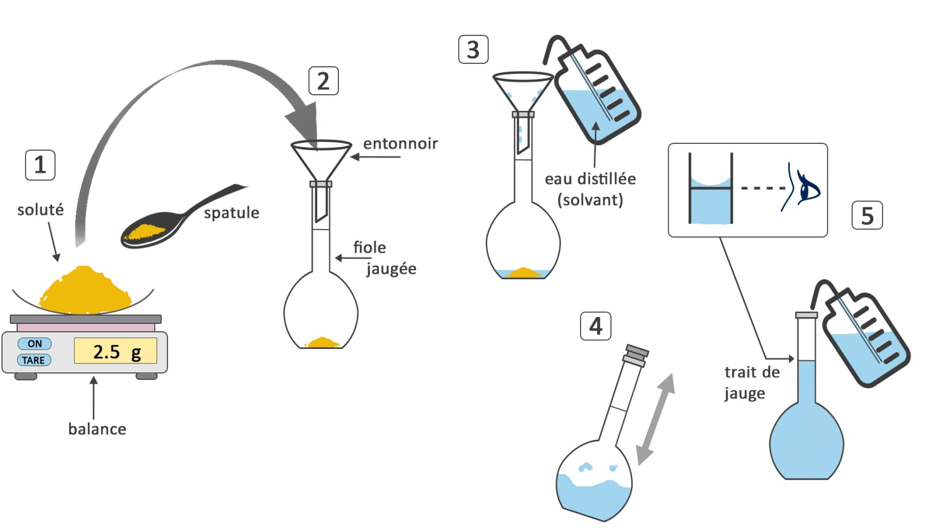

Etape 1 : Placer une coupelle ou un verre de montre sur le plateau d’une balance électronique et effectuer la tare (mise à zéro). Peser précisément la masse en prélevant le soluté avec une spatule propre et sèche.

Etape 2 : Introduire le soluté dans la fiole jaugée avec un entonnoir.

Etape 3: Rincer la coupelle et l’entonnoir à l’aide d'une pissette d'eau distillée au-dessus de la fiole jaugée afin de récupérer tout le soluté. Remplir la fiole à moitié avec de l’eau distillée.

Etape 4 : Boucher la fiole jaugée, et agiter pour dissoudre totalement le soluté.

Etape 5 : Compléter la fiole avec de l’eau distillée, jusqu’au trait de jauge. Le bas du ménisque doit être au niveau du trait de jauge. Il est possible d’ajouter aux gouttes à gouttes le solvant avec une pipette Pasteur. Boucher et agiter de nouveau pour homogénéiser la solution.

